
信息工程学院本科生毕业设计说明书

题目： 基于iOS平台微博客户端的设计开发

姓 名： 吴 贞 利

学 号： 2012110618

专 业： 软 件 工 程

班 级： 12级软件工程(1)班

指 导 教 师： 凌 军、 张 伟
摘 要

微博具有强烈的互动性，对我们的生活、文化和政治等方面有着深刻的影响。本文设计的微博应用具有便捷性及实时性的特色，用户使用十分方便，有利于信息的发布和传播。
本设计实现了微博应用的基本功能。主要功能有微博账号登录、个人信息显示、发表微博、展示关注人的微博、转发微博。程序开发采用MVC设计模式，降低了各个模块的耦合性。本系统利用OAuth 2.0认证，采用SQLite数据库对微博数据进行本地缓存，对账号信息进行本地存储。网络请求，采用AFN第三方框架，实现对网络请求的优化处理。模型转换，图片缓存等，也采用了第三方框架，减少了开发周期。
关键词：微博； SQLite； OAuth 2.0
目 录

1 系统概述 1
1.1 设计目的 1
1.2 设计思路 1
1.3 系统需求分析 1
1.4 开发环境 2
1.5 运行环境 2
2 总体设计 3
2.1 系统结构 3
2.1.1 系统流程图 3
2.1.2 模块结构图 3
2.2 模块功能设计 6
2.2.1 主页模块 6
2.2.2 消息模块 6
2.2.3 发表微博模块 6
2.2.4 发现模块 6
2.2.5 我 6
2.2.6 登录模块 6
3 运行设计 7
3.1 用户界面 7
3.2 运行代码 10
4 系统测试 16
4.1 功能测试 16
4.2 稳定性测试 17
4.3 安全性测试 17
参考文献 18

1 系统概述

1.1 设计目的
近年来，国内微博迎来春天。四大门户网站均开设微博。微博用户急剧增加。截至2016年一季度末，微博月活跃用户达到2.61亿，同比增长32%，日活跃用户达到1.2亿，同比增长35%，其中，手机微博用户占较大比重。
微博具有传统新闻媒体不具备的互动性。网民使用微博发表新鲜事，可以更快地传递信息，增加对外界的认知，迅速了解好友及关注人的动态，达到了解外界、增加认知、增进好友感情的目的。
同传统网页微博相比，移动客户端具有便捷性、即时性的特点，使用户可以随时随地观看最新微博信息，发表自己身边的新鲜事，打破PC设备的限制。

1.2 设计思路
微博客户端采用MVC设计模式，即模型(model)－视图(view)－控制器(controller)。MVC将业务逻辑聚集到一个部件里面，是一种业务逻辑、数据、界面显示分离的组织代码方法。
Model封装数据，把从服务器获取的JSON数据转成相应的Model，符合面向对象的开发思想，便于以后的数据访问。View层用来显示界面。控制器将Model传入自定义的View，由View自行决定数据的显示方式。这样可以减少各模块的耦合性，提高代码的重用性。Controller控制程序的业务逻辑，处理程序中用户可能触发的各种事件。

1.3 系统需求分析
客户端要能为用户提供良好的上网体验，自由浏览关注的微博信息，可以关注其他微博用户，对于微博信息作出相应回应，随时发表自己的微博，查看自己的相关信息。
具体要求提供以下功能：
(1)使用第三方登录
(2)浏览微博的同时做缓存处理
(3)对其他用户发表的微博做赞、评论、转发等操作
(4)关注其他用户
(5)发表微博，可以发表文字、表情、图片等
(6)搜索微博
(7)显示用户的信息
(8)显示好友消息

1.4 开发环境
1.4.1 Xcode
Xcode 是由苹果公司开发的一款集成开发工具。具有统一的用户界面设计，编码、测试、调试都在一个简单的窗口内完成。Xcode3所使用的编译器是gcc编译器，而在Xcode4之后版本中，Xcode所使用的编译器已经替换成为新的LLVM编译器。Xcode具有多种远程调试功能（例如数据格式程序、Fix、Continue）。远程调试时使用加密连接，可以保证数据的安全。
1.4.2 SQLite
SQLite是一款轻型的数据库，是遵守ACID的关系型数据库管理系统。目前很多嵌入式产品使用了它。SQLite占用资源非常低，在嵌入式设备中，可能只需要几百K内存。它能够支持Windows/Linux/Unix等主流的操作系统，同时能够跟很多程序语言相结合，比如C#、PHP、Java等 ，提供ODBC接口。比起Mysql、PostgreSQL这两款开源的数据库管理系统，它的处理速度更快。
1.4.3 fmdb
fmdb是一款针对SQLite数据库封装的第三方框架，它对基本的数据库操作语句进行了封装，简化了代码的书写。FMDatabaseQueue用于在多线程中执行多个查询或更新。
1.4.4 AFNetWorking 3.0
AFNetWorking 3.0是一个关于网络请求的第三方框架，基于NSURLSession进行封装。在子线程发送网络请求时，采用block实现请求回调。支持多种请求方式，如GET、POST方式，支持返回结果的序列化，提供了上传、下载文件的操作。

1.5 运行环境
硬件：MacBook Pro 软件：OS X系统、Xcode 7.0

2 总体设计

2.1 系统结构

2.1.1 系统流程图
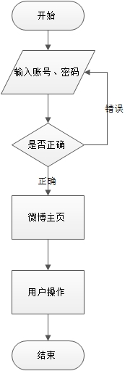
图2-1 系统流程图

2.1.2 模块结构图
1、数据表

表2-1 微博数据表
字段名 | 数据类型 | 是否为空 | 描述说明
id | integer | 否 | 微博Id，主键
userId | integer | 否 | 发布者Id
created_at | date | 否 | 微博创建时间
text | varchar2 | 否 | 微博信息内容
source | varchar2 | 否 | 微博来源
thumbnail_pic | varchar2 | 是 | 缩略图片地址，没有时不返回此字段
bmiddle_pic | varchar2 | 是 | 中等尺寸图片地址，没有时不返回此字段
original_pic | varchar2 | 是 | 原始图片地址，没有时不返回此字段
retweeted_status | data | 是 | 被转发的原微博信息字段，当该微博为转发微博时返回
reposts_count | integer | 否 | 转发数
comments_count | integer | 否 | 评论数
attitudes_count | integer | 否 | 表态数
pic_ids | data | 是 | 微博配图

表2-2 用户信息表
字段名 | 数据类型 | 是否为空 | 描述说明
id | integer | 否 | 用户Id,主键
icon | varchar2 | 是 | 头像地址
description | varchar2 | 是 | 用户个人描述
screen_name | varchar2 | 否 | 昵称
followers_count | integer | 否 | 粉丝数
friends_count | integer | 否 | 关注数
statuses_coun | integer | 否 | 微博数
bi_followers_count | integer | 否 | 用户的互粉数
url | varchar2 | 是 | 用户博客地址
gender | varchar2 | 否 | 性别

表2-3 @我表
字段名 | 数据类型 | 是否为空 | 描述说明
id | integer | 否 | 主键
blogId | integer | 否 | 微博Id
userId | integer | 否 | 对方用户Id
time | date | 否 | @我的时间

表2-4 微博评论表
字段名 | 数据类型 | 是否为空 | 描述说明
id | integer | 否 | 主键
blogId | integer | 否 | 微博Id
userId | integer | 否 | 对方用户Id
time | date | 否 | 评论时间
comment | varchar2 | 否 | 评论内容

表2-5 微博点赞表
字段名 | 数据类型 | 是否为空 | 描述说明
id | integer | 否 | 主键
blogId | integer | 否 | 微博Id
userId | integer | 否 | 点赞者Id
time | date | 否 | 点赞时间

表2-6 关注人表
字段名 | 数据类型 | 是否为空 | 描述说明
id | integer | 否 | 主键
userId | integer | 否 | 本人Id
careUserId | integer | 否 | 关注用户Id
time | date | 否 | 关注时间

2、模块结构图
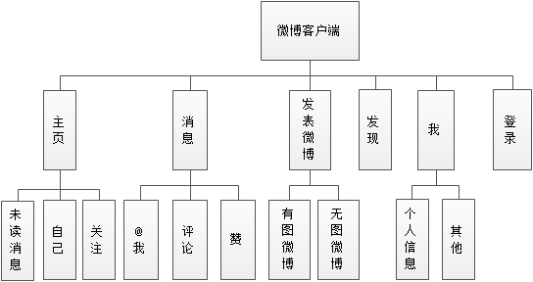

图2-2 模块结构图

2.2 模块功能设计

2.2.1 主页模块
主页模块，客户端向后台请求微博信息，包括微博的用户信息、微博来源、正文、图片等信息。微博正文包含文字、表情、链接。
模块主要包括：
(1)关于自己：自己发表和转发的微博
(2)关注人的所有微博：关注的人发表和转发的微博
(3)未读消息：显示没有加载的新微博消息。

2.2.2 消息模块
消息模块主要包括：
(1)@我：别人的微博中@我
(2)评论：收到的评论
(3)赞：为我的某条微博点赞的人的信息

2.2.3 发表微博模块
可以发表文字，通过表情键盘输入表情，从相册选取图片或利用相机拍照上传图片。发表微博模块主要包括：
(1)无图微博：自己发表的不包含图片的微博
(2)有图微博：自己发表的包含图片的微博。

2.2.4 发现模块
搜索与输入关键字相关的微博。

2.2.5 我
我的信息模块主要包括：
(1)个人信息：个人头像、昵称、简介、等级、个人微博、关注的人、粉丝数量
(2)其他：新的好友、新手任务、我的相册、我的赞等。

2.2.6 登录模块
用户通过新浪微博账号登录，采用OAuth 2.0授权认证，获取登录权限，实现用户登录功能。
登录微博程序：初次打开应用，登录微博

3 运行设计

3.1 用户界面
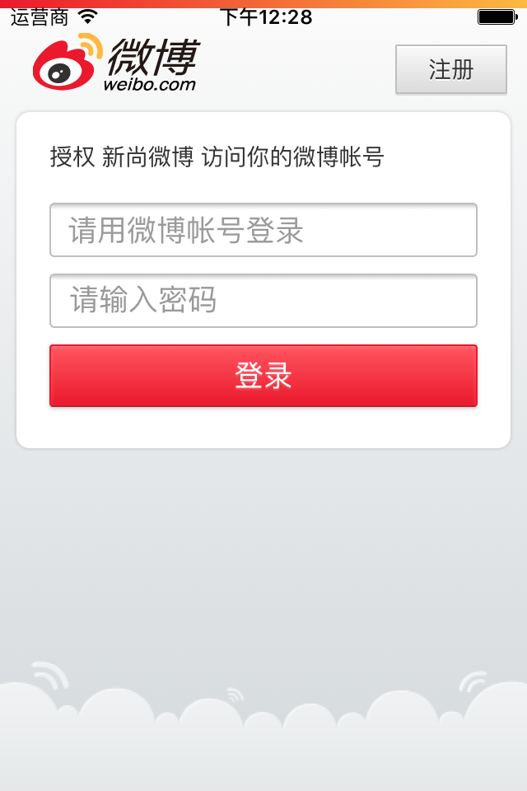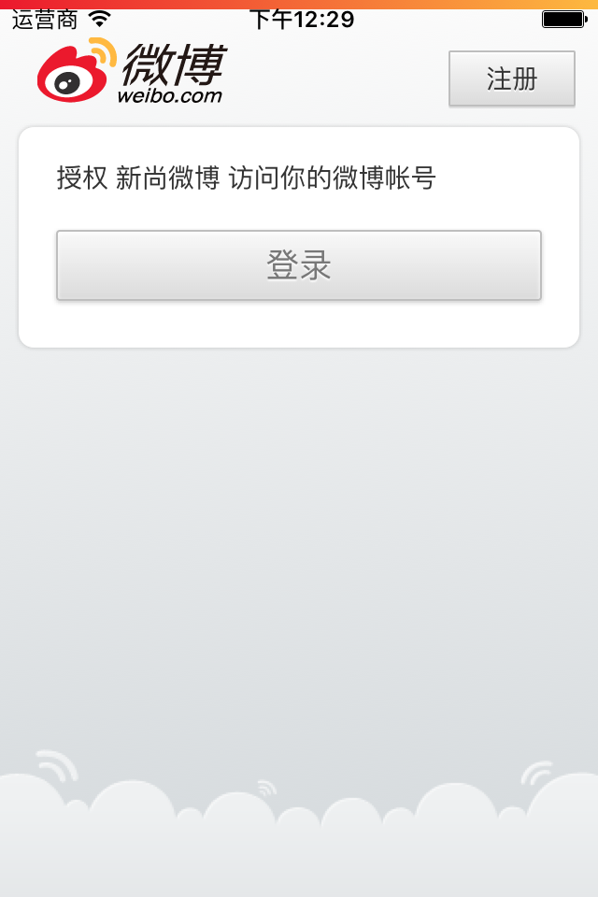
图3-1 登录界面 图3-2 授权界面

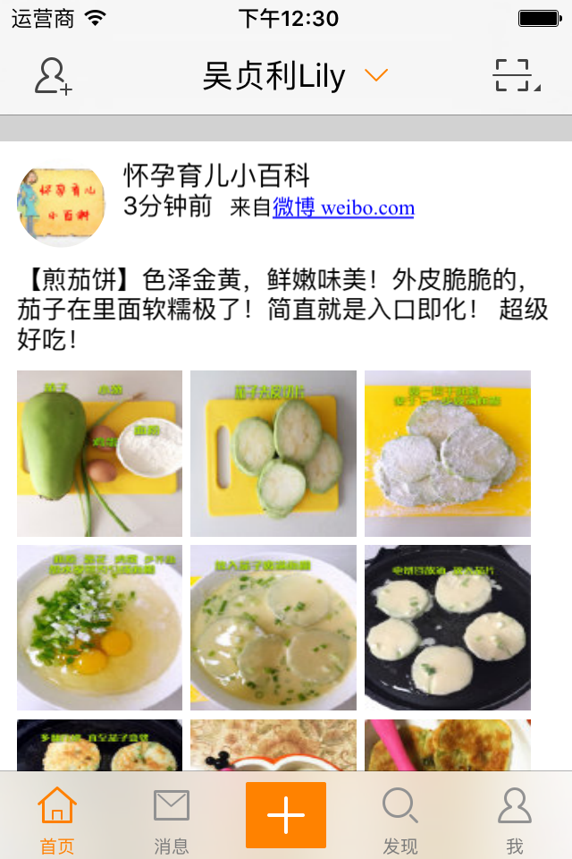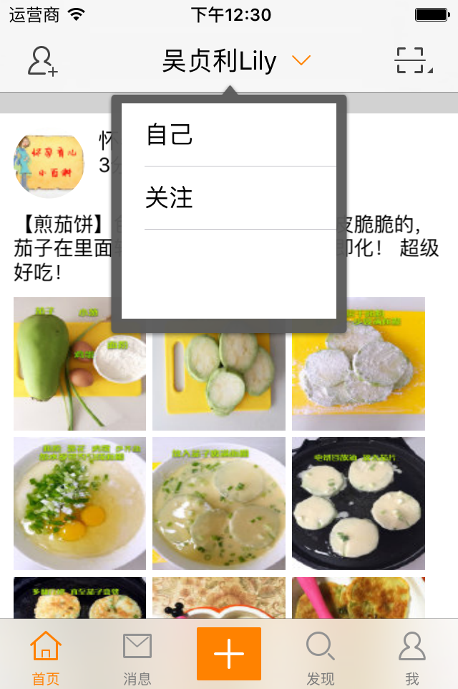
图3-3 首页所有微博 图3-4 首页下拉选项

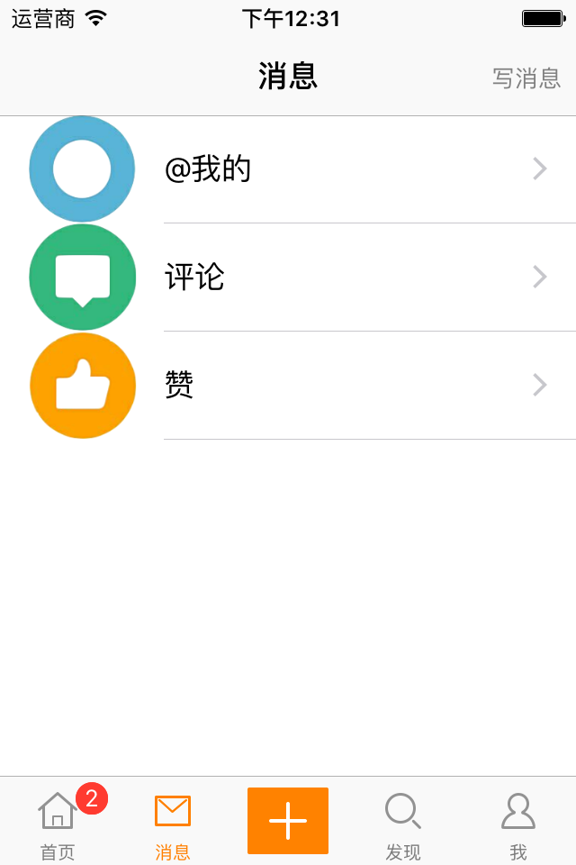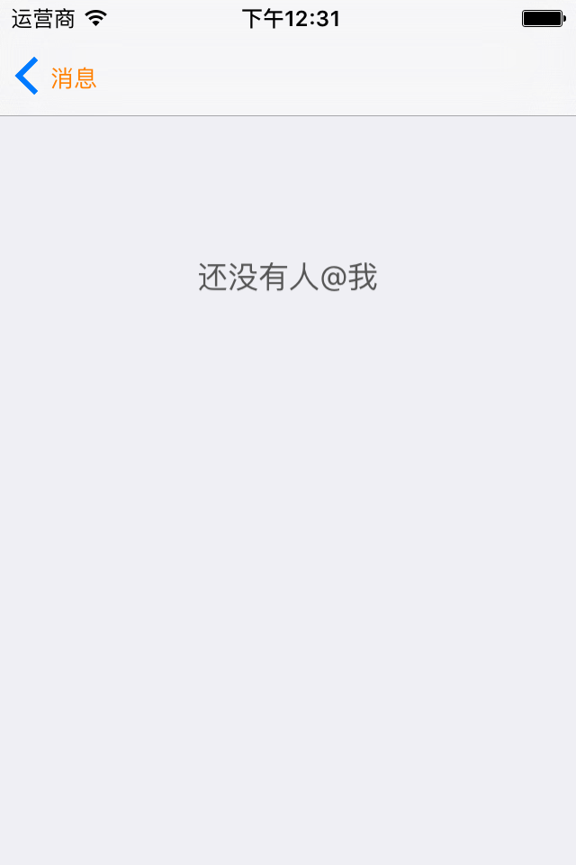
图3-5 消息 图3-6 消息@我

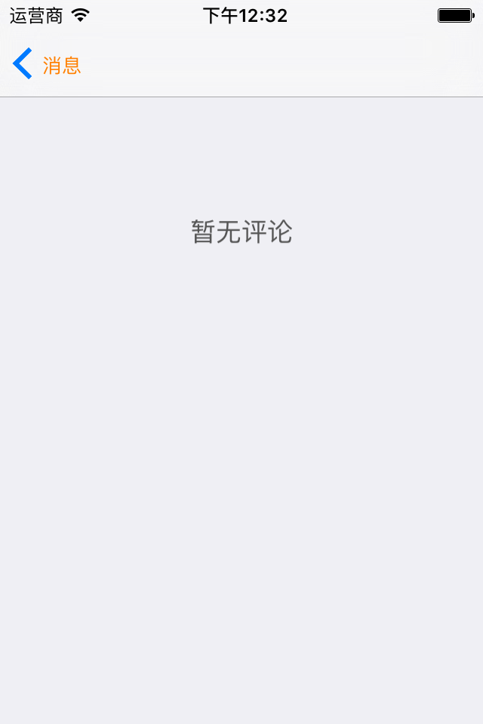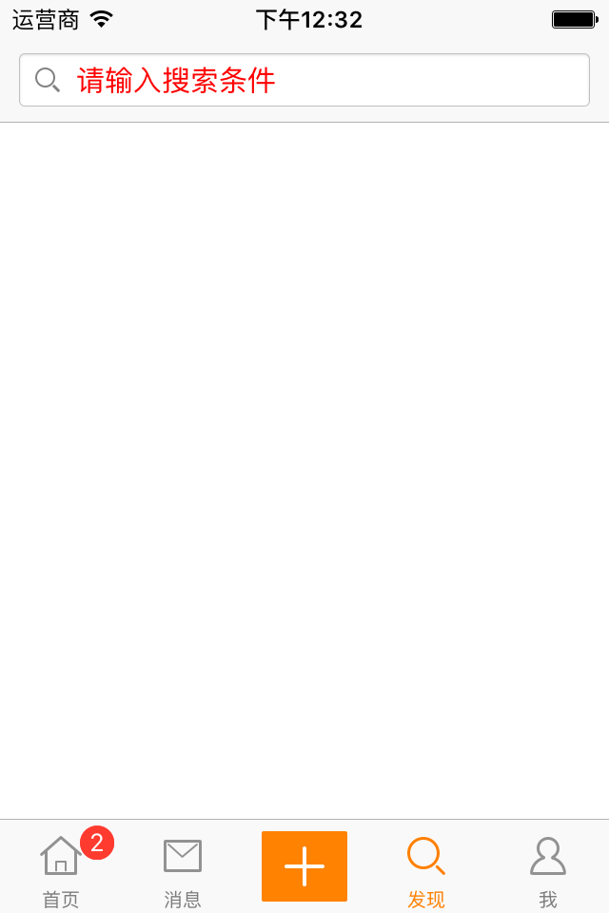
图3-7 消息、评论 图3-8 发现

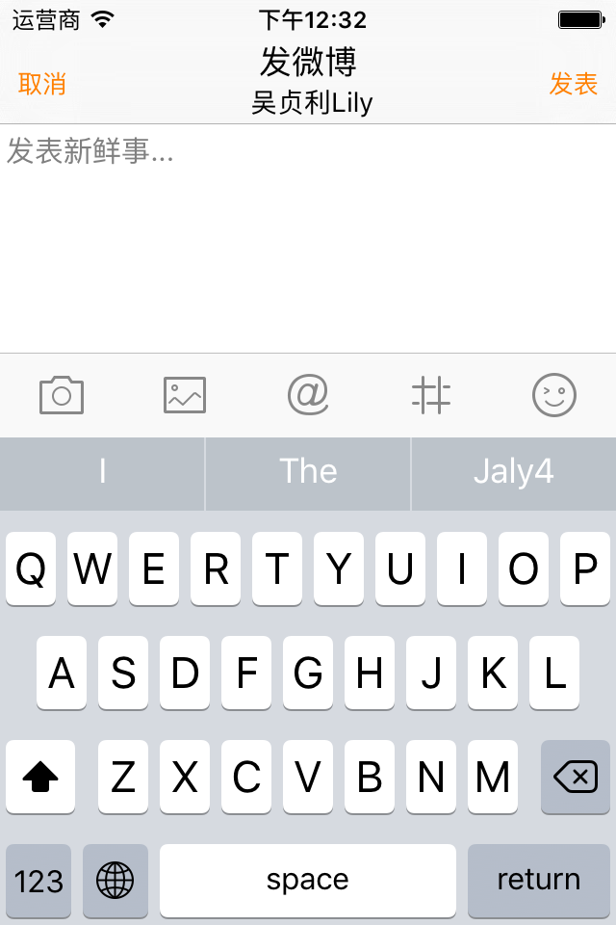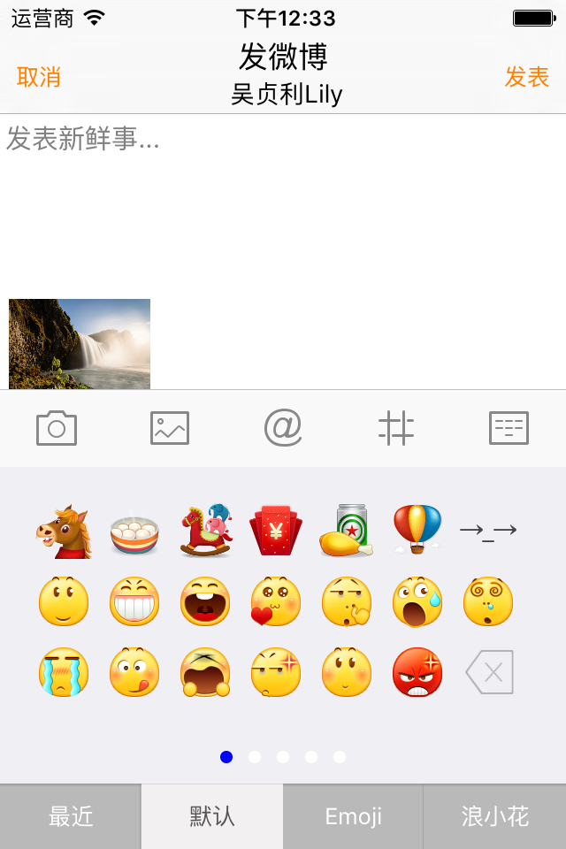
图3-9 发微博 图3-10 自定义表情键盘

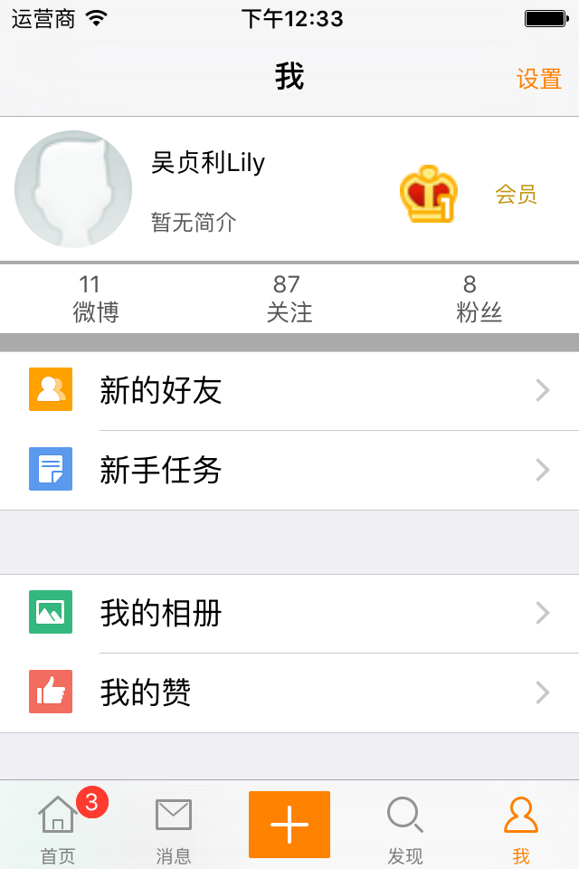
图3-11 我 图3-12 我的粉丝

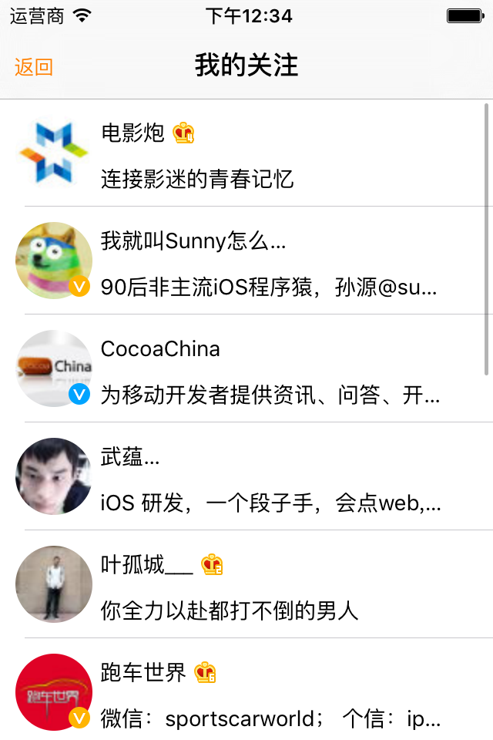
图3-13 我的关注

3.2 运行代码
授权登录代码：
/* 必选 类型及范围 说明
client_id true string 申请应用时分配的AppKey。
redirect_uri true string 授权回调地址，站外应用需与设置的回调地址一致，站内应用需填写canvas page的地址。*/
NSURL *url = [NSURL URLWithString:@"https://api.weibo.com/oauth2/
authorize?client_id=397828430& redirect_uri=http://www.baidu.com"];
NSURLRequest *request = [NSURLRequest requestWithURL:url];
[webView loadRequest:request];
// 用code获取accessToken
NSString *url = @"https://api.weibo.com/oauth2/access_token";
NSMutableDictionary *parameters = [NSMutableDictionary dictionary];
parameters[@"client_id"]= @"397828430";
parameters[@"client_secret"]= @"4132bd98510e76cab834bd02f13a378f";
parameters[@"grant_type"]= @"authorization_code";
parameters[@"code"]= code;
parameters[@"redirect_uri"]= @"http://www.baidu.com";

AFHTTPSessionManager *mgr = [AFHTTPSessionManager manager];
[mgr POST:url parameters:parameters success:^(NSURLSessionDataTask * _Nonnull task, NSDictionary *responseObject) {
// 账号归档
LLAccount *account = [LLAccount accountWithDict:responseObject];
[LLAccountTool archiveAccount:account];
//转到首页
[UIWindow switchRootViewController];
} failure:^(NSURLSessionDataTask * _Nullable task, NSError * _Nonnull error) {
NSLog(@"failure---%@",error);
}];
微博模型代码：
@interface LLStatus : NSObject
/** 字符串型的微博ID */
@property (copy, nonatomic) NSString *idstr;
/** 微博信息内容 */
@property (copy, nonatomic) NSString *text;
/** 微博信息内容属性字符串 */
@property (copy, nonatomic) NSAttributedString *attributeText;
/** 用户 */
@property (strong, nonatomic) LLUser *user;
/** 微博创建时间 */
@property (copy, nonatomic) NSString *created_at;
/** 微博来源 */
@property (copy, nonatomic) NSString *source;
/** 配图 */
@property (strong, nonatomic) NSArray *pic_urls;
/** 被转发的原微博信息字段 */
@property (strong, nonatomic) LLStatus *retweeted_status;
/** 转发微博属性字符串 */
@property (copy, nonatomic) NSAttributedString *retweetedText;
/** 转发数 */
@property (assign, nonatomic) int reposts_count;
/** 评论数 */
@property (assign, nonatomic) int comments_count;
/** 表态数 */
@property (assign, nonatomic) int attitudes_count;
@end

请求微博数据代码：
__weak typeof(self) sf = self;
void (^dataBlock)(NSArray *array) = ^(NSArray *array){
// 获取最新微博：newStatus
NSArray *newStatus = [LLStatus mj_objectArrayWithKeyValuesArray:array];
NSArray *newStatusFrame = [LLStatusFrame ameArrayWithStatus
frArray:newStatus];
// 拼接数组
NSRange range = NSMakeRange(0, newStatusFrame.count);
NSIndexSet *set = [NSIndexSet indexSetWithIndexesInRange:range];
[muArray insertObjects:newStatusFrame atIndexes:set];
// 刷新表格 & 停止刷新指示器
[sf.tableView reloadData];
[sf.refreshControl endRefreshing];
if (newStatusFrame.count)
{
[sf refreshHint:[NSString stringWithFormat:@"已更新%d条数据 ",newStatusFrame.count]];
}else
{
[sf refreshHint:[NSString stringWithFormat:@"暂无数据"]];
}
// 获取未读微博数
[sf readUnreadMsg];
};
// 从数据库获取数据，拼接
NSArray *dbJSON = [LLStatusDBTool readSince:params[@"since_id"] count:10 kind:self.kind];
if (dbJSON.count) // 拼接
{
dataBlock(dbJSON);
return;
}
/* ---------------------------- */
// 从网络获取数据，拼接
AFHTTPSessionManager *mgr = [AFHTTPSessionManager manager];
[MBProgressHUD showMessage:@"正在加载中..."];
[mgr GET:URL parameters:params progress:nil success:^(NSURLSessionDataTask * _Nonnull task, NSDictionary *responseObject)
{
[MBProgressHUD hideHUD];
// 将微博字典数组保存到数据库
NSArray *responsStatus = responseObject[@"statuses"];
[LLStatusDBTool save:responsStatus kind:self.kind];
dataBlock(responseObject[@"statuses"]);
} failure:^(NSURLSessionDataTask * _Nullable task, NSError * _Nonnull error)
{
[MBProgressHUD hideHUD];
[MBProgressHUD showError:@"网络错误"];
[self.refreshControl endRefreshing];
}];
转发微博代码：
AFHTTPSessionManager *mgr = [AFHTTPSessionManager manager];
LLAccount *account = [LLAccountTool account];
NSDictionary *params = @{
@"access_token" : account.access_token,
@"status" : self.textView.fullText,
@"id" : self.idstr
};
[mgr POST:@"https://api.weibo.com/2/statuses/repost.json" parameters:params progress:nil success:^(NSURLSessionDataTask * _Nonnull task, id _Nullable responseObject)
{
[MBProgressHUD showSuccess:@"已转发"];
} failure:^(NSURLSessionDataTask * _Nullable task, NSError * _Nonnull error)
{
[MBProgressHUD showError:@"转发失败"];
}];
发表无图微博代码：
AFHTTPSessionManager *mgr = [AFHTTPSessionManager manager];
LLAccount *account = [LLAccountTool account];
NSDictionary *params = @{
@"access_token" : account.access_token,
@"status" : self.textView.fullText
};
[mgr POST:@"https://api.weibo.com/2/statuses/update.json" parameters:params progress:nil success:^(NSURLSessionDataTask * _Nonnull task, id _Nullable responseObject)
{
[MBProgressHUD showSuccess:@"已发表"];
} failure:^(NSURLSessionDataTask * _Nullable task, NSError * _Nonnull error)
{
[MBProgressHUD showError:@"发表失败"];
}];
发表有图微博代码：
NSString *url = @"https://upload.api.weibo.com/2/statuses/upload.json";
NSString *picKey = @"pic";
AFHTTPSessionManager *mgr = [AFHTTPSessionManager manager];
LLAccount *account = [LLAccountTool account];
NSDictionary *params = @{
@"access_token" : account.access_token,
@"status" : self.textView.fullText
};
[mgr POST:url parameters:param
constructingBodyWithBlock:^(id<AFMultipartFormData> _Nonnull
formData)
{
for (int i=0; i<[[self photos] count]; i++) {
UIImage *image = [[self photos] objectAtIndex:i];
NSData *data = UIImageJPEGRepresentation(image, 1.0);
NSString *name = [NSString stringWithFormat:@"image%03d.jpg",i];
[formData appendPartWithFileData:data name:picKey fileName:name mimeType:@"image/jpeg"];
}
} progress:nil success:^(NSURLSessionDataTask * _Nonnull task, id _Nullable responseObject)
{
[MBProgressHUD showSuccess:@"已发表"];
} failure:^(NSURLSessionDataTask * _Nullable task, NSError * _Nonnull error)
{
[MBProgressHUD showError:@"发表失败"];
}];
加载个人信息代码：
NSString *url = @"https://api.weibo.com/2/users/show.json";
AFHTTPSessionManager *mgr = [AFHTTPSessionManager manager];
NSMutableDictionary *params = [NSMutableDictionary dictionary];
params[@"access_token"] = [LLAccountTool account].access_token;
params[@"uid"] = [LLAccountTool account].uid;

[mgr GET:url parameters:params progress:nil success:^(NSURLSessionDataTask * _Nonnull task, NSDictionary *responseObject)
{
LLUser *user = [LLUser mj_objectWithKeyValues:responseObject];
self.headView.user = user;
[self.tableView reloadData];
} failure:^(NSURLSessionDataTask * _Nullable task, NSError * _Nonnull error)
{
NSLog(@"%@",error);
}];
图文混排处理代码：
/** 转成属性字符串 */
- (NSAttributedString *)attributeStringWithText:(NSString *)text{
// 表情规则
NSString *emotionPattern = @"\\[[0-9a-zA-Z\\u4e00-\\u9fa5]+\\]";;
// @的规则
NSString *atPattern = @"@[0-9a-zA-Z\\u4e00-\\u9fa5]+";
// #话题#的规则
NSString *topicPattern = @"#[0-9a-zA-Z\\u4e00-\\u9fa5]+#";
// URL链接规则
NSString *urlPattern =@"\\bhttps?://[a-zA-Z0-9\\-.]+(?::(\\d+))?
(?:(?:/[a-zA-Z0-9\\-._?,'+\\&%$=~*!():@\\\\]*)+)?";
// 多个条件的规则
NSString *pattern = [NSString stringWithFormat:@"%@|%@|%@|%@",
emotionPattern,atPattern,topicPattern,urlPattern]
NSMutableAttributedString *attributedStr = [[NSMutableAttributedString alloc]
initWithString:text];
NSMutableArray *specialArray = [NSMutableArray array];
[text enumerateStringsMatchedByRegex:pattern usingBlock:^(NSInteger
captureCount, NSString *const __unsafe_unretained *capturedStrings, const NSRange *capturedRanges, volatile
BOOL *const stop) {
LLSpecialRange *range = [[LLSpecialRange alloc] init];
range.range = *capturedRanges;
range.text = *capturedStrings;
if ([(*capturedStrings) hasPrefix:@"["] && [(*capturedStrings) hasSuffix:@"]"]) {
range.emotion = YES;
range.emotionName = (*capturedStrings);
}else if([(*capturedStrings) hasPrefix:@"http://"]){
range.link = YES;
}
[specialArray addObject:range];
}]; // 记录特殊符号的位置
// 给替换表情符号
for (int i=specialArray.count-1;i>=0;i--) {
LLSpecialRange *range = specialArray[i];
if (range.isEmotion) { // 插入图片
NSTextAttachment *attch = [[NSTextAttachment alloc] init];
NSString *imageName = [LLEmotion pngWithName:range.emotionName];
attch.image = [UIImage imageNamed:imageName];
CGFloat imageWH = TEXTFONT.lineHeight;
attch.bounds = (CGRect){{0, -3}, {imageWH, imageWH}};
NSAttributedString *attStr = [NSAttributedString
attributedStringWithAttachment:attch];
[attributedStr replaceCharactersInRange:range.range
withAttributedString:attStr];
}
}
// 重新计算链接位置
NSMutableArray *linkModelArray = [NSMutableArray array]; // 链接模型数组
[attributedStr.mutableString enumerateStringsMatchedByRegex:pattern
usingBlock:^(NSInteger captureCount, NSString *const
__unsafe_unretained *capturedStrings, const NSRange *capturedRanges,
volatile BOOL *const stop) {
BOOL bool1 = [(*capturedStrings) hasPrefix:@"#"] && [(*capturedStrings)
hasSuffix:@"#"];
if( [(*capturedStrings) hasPrefix:@"http://"] || bool1 ){
LLLinkText *linkModel = [LLLinkText linkText:*capturedStrings
range:*capturedRanges];
[attributedStr addAttribute:NSForegroundColorAttributeName
value:LINKColor range:linkModel.range];
[linkModelArray addObject:linkModel];
}
}];
// 将链接数组添加的属性中
[attributedStr addAttribute:@"specials" value:linkModelArray
range:NSMakeRange(0, 1)];
[attributedStr addAttribute:NSFontAttributeName value:TEXTFONT
range:NSMakeRange(0,attributedStr.length)];
return attributedStr;
}

4 系统测试

4.1 功能测试
对微博客户端的功能进行测试，测试是否实现功能模块的各项功能，是否符合预期需求。
表4-1登录测试表
功能 | 基本要求 | 测试情况
登录 | 输入信息微博账号，采用第三方登录。 | 实现功能

表4-2 首页测试表
功能 | 基本要求 | 测试情况
关注 | 显示关注人的微博 | 实现功能
自己 | 显示自己的微博 | 实现功能
未读消息 | 显示未读消息数目 | 实现功能

表4-3 消息测试表
功能 | 基本要求 | 测试情况
显示消息 | 是否可以显示@我的微博的记录；  是否正确显示别人对微博点赞的记录；  是否正确显示对微博的评论记录。 | 实现功能

表4-4 发表微博测试表
功能 | 基本要求 | 测试情况
无图微博 | 显示文字。 | 实现功能
有图微博 | 正确显示文字和图片。 | 实现功能

表4-5 发现测试表
功能 | 基本要求 | 测试情况
搜索微博 | 是否可以根据关键字搜索微博 | 实现功能

表4-6 “我”的测试表
功能 | 基本要求 | 测试情况
个人信息 | 是否能显示头像、昵称、简介、我的关注、粉丝 | 实现功能
其他 | 是否能显示新的好友、新手任务、我的相册、我的赞等 | 实现功能

4.2 稳定性测试
测试程序的运行流畅度、访问数据的速度以及发表信息的稳定性。
测试场景：运行程序时，重复执行特定功能。
表4-7 稳定性测试表
测试分类 | 方法 | 结果
滑动表格的流畅性 | 运行程序，反复滑动表格1000次。 | 滑动表格流畅
大量访问数据 | 快速向上长时间滑动表格。 | 数据加载正常
发表大量微博 | 反复发表微博200次。 | 运行正常

4.3 安全性测试
安全性测试主要测试用户登录信息的安全性。
表4-8 安全性测试表
测试分类 | 方法 | 结果
账号、密码安全性 | 多次登录，尝试抓取登录账号信息。 | 抓取的信息经过加密处理，无法获取登录密码。
密码输入错误 | 密码输入错误3次，是否可以继续登录 | 密码连续输入错误3次，账户锁定。

测试结果显示客户端基本符合需求。

参考文献
[1] 李刚著．疯狂iOS讲义[M]．北京：电子工业出版社，2014
[2] 杨佩璐、魏彩娟著．iOS开发范例实战宝典（基础篇）[M]．北京：清华大学出版社，2015
[3] David Mark著．精通iOS开发（第7版）[M]．北京：人民邮电出版社，2015
[4] 唐巧著．iOS开发进阶[M]．北京：电子工业出版社，2015
[5] 关东升著．iOS开发指南从零基础到App Store上架[M]．北京：人民邮电出版社，2013
[6] 刘丽霞、邱晓华著．iOS9开发快速入门[M]．北京：人民邮电出版社，2015
[7] RobNapie著．iOS编程实战[M]．北京：人民邮电出版社，2014
[8] 芈峮著．iOS测试指南[M]．北京：电子工业出版社，2014
[9] 萨顿沃韦尔著．iOS核心开发手册[M]．北京：机械工业出版社，2015
[10]PetervandePut著．iOS高级编程[M]．北京：清华大学出版社，2014
[11]包建强著．App研发录[M]．北京：机械工业出版社，2015
[12]Kyle Richter，Joe Keeley 著．iOS组件与框架：iOS SDK高级特性剖析[M]．北京：人民邮电出版社，2014

